ИНСТРУКЦИЯ ПО ЭКСПЛУАТАЦИИ

УСТАНОВКА ИЗДЕЛИЯ

Изделие устанавливать на выровненную по горизонту поверхность

ПРАВИЛА ТРАНСПОРТИРОВКИ

Изделие должно транспортироваться грузовым транспортом с соблюдением правил для конкретного вида транспорта.

ПРАВИЛА ЭКСПЛУАТАЦИИ

1. Используйте изделие по назначению.
2. Проводить визуальный осмотр изделия и проверять крепежные соединения - еженедельно

ПРАВИЛА ХРАНЕНИЯ

Изделие хранить в помещениях, обеспечивающих сохранность от механических повреждений, попадания влаги и действия агрессивных сред.

ГАРАНТИЙНЫЕ ОБЯЗАТЕЛЬСТВА

Изготовитель гарантирует соответствие изделия техническим требованиям при соблюдении потребителем условий эксплуатации и хранения и при наличии паспорта на изделие.
Гарантийный срок эксплуатации – 12 месяцев со дня получения изделия потребителем. Гарантийный ремонт осуществляется только при наличии паспорта.

СВЕДЕНИЯ О РЕКЛАМАЦИЯХ

В случае обнаружения дефектов и неисправностей потребитель имеет право предъявить рекламацию в течение 30 дней с момента получения изделия, а Изготовитель обязуется удовлетворить требования по рекламации в течение 30 дней с момента её получения. Гарантийный ремонт осуществляется при наличии паспорта.

СВИДЕТЕЛЬСТВО О ПРОДАЖЕ

Дата ________________________ Подпись продавца __________________

Дата ________________________ Подпись покупателя _______________

ООО «Пумори – Спорт»

Стеллаж для хранения лыжных палок передвижной

Паспорт – описание
700.774.4 ПС
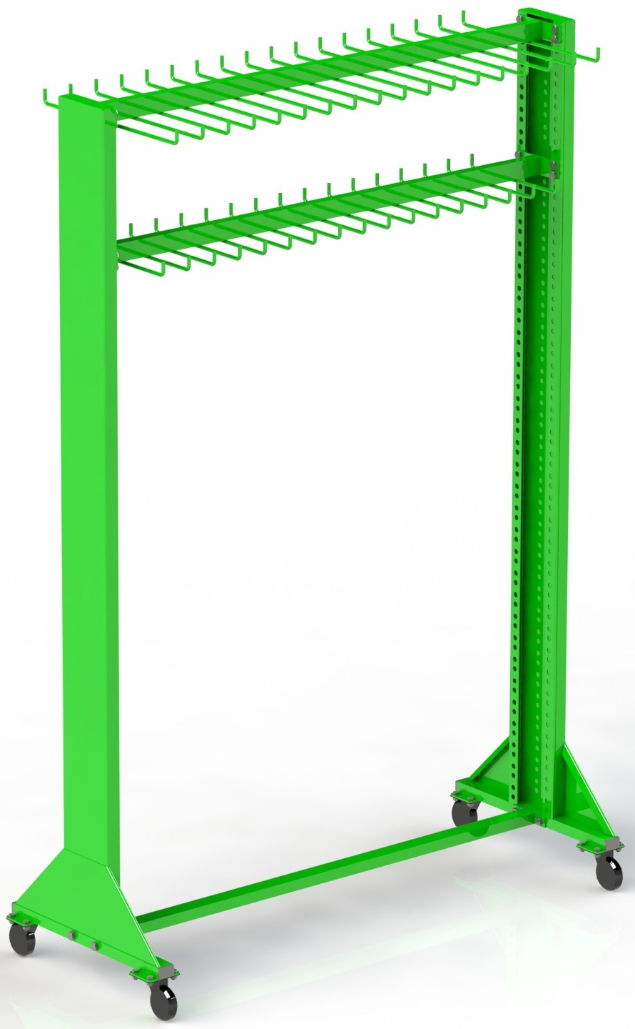
Россия, 620142, г. Екатеринбург, ул. Монтёрская, 3
Тел.: (343) 287-93-70; 287-93-80
E-mail:psp@pumori.ru
www.pumorisport.ru
ТЕХНИЧЕСКОЕ ОПИСАНИЕ

ВВЕДЕНИЕ
Техническое описание предназначено для изучения конструкции и содержит технические данные и сведения об устройстве изделия, необходимые для обеспечения его правильной эксплуатации.

НАЗНАЧЕНИЕ

Стойка предназначена для удобного хранения лыжных палок. Рекомендуется для использования в магазинах и на складах.

ТЕХНИЧЕСКИЕ ДАННЫЕ

Основные размеры (не более):
Длина, мм 1340
Ширина, мм 560
Высота, мм 1930
Масса, кг 40

УСТРОЙСТВО ИЗДЕЛИЯ

Используемый сортамент: труба профильная 40х25, полоса 40х4, круг ф8, лист 1,5.
Покрытие: ППП цвет по согласованию.

КОМПЛЕКТНОСТЬ

1. Перемычка 1
2. Стойка 2
3. Держатели длинные 1
4. Держатели короткие 1
5. Болт М8х16 16
6. Болт 16
7. Болт 4
8. Гайка М8 16
9. Гайка 20
10. Шайба 8 16
11. Шайба 20
12. Колесная опора поворотная Ø75мм 2
13. Колесная опора поворотная Ø75мм с тормозом 2
14. Заглушка 40х25 4

СБОРКА ИЗДЕЛИЯ

Сборка проиллюстрирована на рисунке 1. Взять стойки (2) присоединить колесные опоры (12,13) при помощи метизов (5,8,10), получившиеся конструкции стянуть между собой при помощи перемычки (1), держателей (3,4) и метизов (6,7,9,11).

Изготовитель оставляет за собой право на изменения конструкции, не ухудшающие эксплуатационные характеристики изделия.

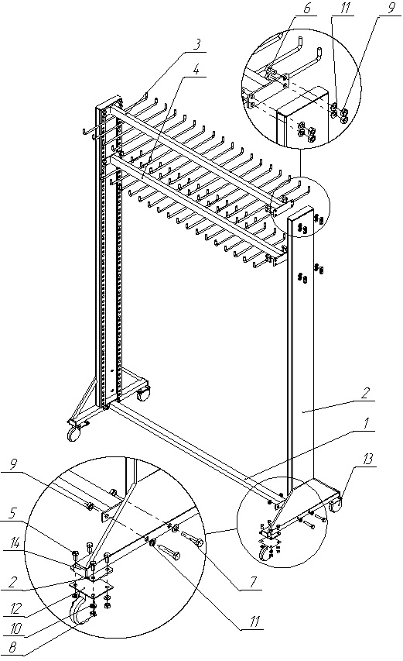
Рисунок 1 – Сборка изделия

СВИДЕТЕЛЬСТВО О ПРИЕМКЕ

Заводской №: 700.774.4
соответствует техническим требованиям конструкторской документации и признано годным для эксплуатации.

Приемку произвел ________________________ Дата выпуска _________
(роспись)

Приемку произвел ________________________ Дата выпуска 06.03.15
(роспись кладовщика ПС)

